**FORMATO PARA EL DESARROLLO DE COMPONENTE FORMATIVO**

| PROGRAMA DE FORMACIÓN | Técnico en Mecánica Dental |
| --- | --- |

| COMPETENCIA | 230101294-Elaborar aparatología Ortopédico-maxilar de acuerdo con manuales y procedimientos técnicos. | RESULTADOS DE APRENDIZAJE | 230101294-01 Reconocer las generalidades de los aparatos dentales de ortopedia funcional teniendo en cuenta los manuales, procedimientos técnicos y normativa vigente. |
| --- | --- | --- | --- |

| NÚMERO DEL COMPONENTE FORMATIVO | 3 |
| --- | --- |
| NOMBRE DEL COMPONENTE FORMATIVO | Aparatos dentales de ortopedia funcional |
| BREVE DESCRIPCIÓN | Los aparatos de ortopedia funcional pueden ser utilizados para corregir malposiciones o maloclusiones dentarias a cualquier edad. En la elaboración de la aparatología es importante tener en cuenta la normatividad, la calidad, y el uso de las buenas prácticas en la confección de los aparatos; de esta manera se puede planear la fabricación del aparato a partir de la prescripción clínica, garantizando así el cumplimiento de las necesidades del mercado. |
| PALABRAS CLAVE | Anatomía dental, dientes, sistema dentario, sistema estomatognático, aparatos. |

| ÁREA OCUPACIONAL | 3 - SALUD |
| --- | --- |
| IDIOMA | Español |

1. **TABLA DE CONTENIDO:**

**Introducción**

**1. Normativa nacional para laboratorios de Mecánica Dental**

1.1. Lineamientos para su funcionamiento

1.2. Equipamiento

1.3. Prohibiciones y sanciones

1.4. Talento humano

**2. Aparatos de ortopedia funcional**

2.1. Principios

2.2. Evolución

2.3. Función

2.4. Indicaciones y precauciones

**3. Anatomía dental**

3.1 Estructura anatómica

3.2 Funciones

3.3 Fisiología, forma, y posición

3.4 Desarrollo de los dientes

3.5 Sistema dentario

3.6 Función

3.7 Morfología

1. **DESARROLLO DE CONTENIDO:**

**Introducción**

Estimado aprendiz, bienvenido al componente formativo “Aparatos dentales de ortopedia funcional.” Para iniciar visualice el siguiente video:



* + - 1. **Normativa nacional para laboratorios de Mecánica Dental**

Es importante tener claridad que los dispositivos médicos sobre medida bucal como los aparatos de ortodoncia, se elaboran teniendo en cuenta un conjunto de elementos que, al interactuar en boca, permiten corregir la forma y función del sistema estomatognático, y que el profesional odontólogo, los instala y ajusta periódicamente para modificar la posición de los dientes o tejidos de soporte óseo, corrigiendo maloclusiones y otros defectos dentomaxilares, por tal razón, se hace necesario establecer los requisitos sanitarios que deben cumplir los dispositivos médicos sobre medida bucal y los requisitos para la apertura y funcionamiento de los establecimientos ubicados en el territorio nacional, en donde se fabrican, reparan, dispensan y adaptan.



* 1. **Lineamientos para su funcionamiento**

Es necesario tener conocimiento sobre los requisitos fundamentales para la apertura y funcionamiento de los laboratorios en donde se fabrican, reparan, dispensan y adaptan los dispositivos de ortodoncia funcional, para garantizar la biocompatibilidad con las personas que los usarán además de proteger la vida y la salud. Para la autorización de apertura y funcionamiento de los establecimientos que fabrican dispositivos médicos sobre medida bucal, a través de un acto administrativo que expide el Instituto Nacional de Vigilancia de Medicamentos y Alimentos (INVIMA) mediante el cual se faculta a los establecimientos la fabricación de dispositivos médicos sobre medida bucal.



* 1. **Equipamiento**

Cabe resaltar que para la elaboración de aparatos de ortopedia funcional en los laboratorios, se verificará a partir del nivel de equipamiento de cada establecimiento que fabrique y repare aparatología de ortodoncia sobre medida y cuente, ya sea con tecnología básica y avanzada. El establecimiento deberá contar con los siguientes requisitos de dotación mencionados en el Artículo 18. Requisitos de dotación de la Resolución 214 de 2022.

Los equipos y herramientas se ajustarán a las siguientes condiciones:

* Estar sometidos de manera periódica a mantenimiento preventivo y calibración si fuere el caso, estableciendo procedimientos y cronogramas para su funcionamiento confiable, lo cual deberá quedar registrado en su hoja de vida, a fin de minimizar el riesgo de accidente del personal que los opera y asegurar la calidad del dispositivo médico.
* El mantenimiento preventivo puede ser propio o contratado con terceros; debe contener procedimientos escritos incluyendo forma, periodicidad, trabajos realizados y arreglos eventuales de los equipos.
* Contar con registros de limpieza los cuales deben ser fechados y firmados por los responsables y formarán parte de la documentación.
* Cuando los equipos originen ruido o calor excesivo, se adoptarán las medidas necesarias que garanticen la salud del talento humano que los utiliza. Los equipos defectuosos o en desuso deben ser retirados del establecimiento.
* Queda prohibido para el establecimiento que fabrica y repara dispositivos médicos sobre medida bucal, tener en sus instalaciones medicamentos, material médico quirúrgico, instrumental quirúrgico, elementos y unidades de odontología propios de los consultorios odontológicos, excepto los siguientes materiales:



* 1. **Prohibiciones y sanciones**

En la normativa nacional, el Ministerio de Salud y Protección Social con la Resolución 214 en el Artículo 35, hace referencia a la inspección, vigilancia y control, donde menciona que:

| Las acciones de inspección, vigilancia y control a los establecimientos que fabrican, reparan, dispensan, adaptan o importan dispositivos médicos sobre medida bucal estarán a cargo del INVIMA y las secretarías de salud según el ámbito de sus competencias, atendiendo lo señalado en la Resolución 1229 de 2013 expedida por este Ministerio, o la norma que la modifique o sustituya. |
| --- |

Cuando en el ejercicio de las facultades de inspección, vigilancia y control, esas autoridades sanitarias comprueben el incumplimiento de los requisitos y procedimientos establecidos en la presente resolución, adoptarán las medidas sanitarias de seguridad y sanciones de acuerdo con lo señalado en los artículos 576 y 577 de la Ley 9 de 1979. Por lo anterior se tomarán las siguientes medidas:

* **Medidas de seguridad:** podrán aplicarse como medidas de seguridad encaminadas a proteger la salud pública:
  + - * Clausura temporal del establecimiento, que podrá ser total o parcial.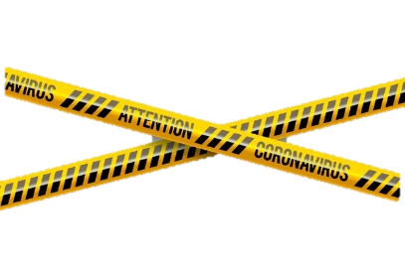
      * La suspensión parcial o total de trabajos o de servicios.
      * El decomiso de objetos y productos.
      * La destrucción o desnaturalización de artículos o productos, si es el caso.
      * La congelación o suspensión temporal de la venta o empleo de productos y objetos, mientras se toma una decisión definitiva al respecto.
* **Sanciones:** la autoridad competente iniciará proceso sancionatorio en los casos que evidencie una presunta infracción o violación al régimen sanitario. La entidad encargada de hacer cumplir las disposiciones sanitarias impondrá, mediante acto administrativo, alguna o algunas de las siguientes sanciones, según la gravedad del hecho:
* Amonestación.
* Multas sucesivas hasta por una suma equivalente a 10.000 salarios mínimos legales mensuales vigentes.
* Decomiso de productos.
* Suspensión o cancelación del registro o de la licencia.
* Cierre temporal o definitivo del establecimiento, edificación o servicio respectivo.
  1. **Talento humano**

Los establecimientos deberán contar con un director técnico y con personal técnico, quienes deben hacer uso de los elementos de seguridad en el trabajo en concordancia con el **Sistema de Gestión de Salud y Seguridad en el Trabajo.**

**Director técnico:** deberá acreditar como mínimo formación de tecnólogo en mecánica dental, o técnico profesional en mecánica dental, o e técnico laboral en mecánica dental con experiencia de tres (3) años en la fabricación y reparación de dispositivos médicos sobre medida bucal obtenida dentro de un establecimiento de mecánica dental.

En la siguiente infografía se presentan las responsabilidades del director técnico:

**Figura 1**

*Responsabilidades del Director técnico*



**Personal técnico:** técnico en mecánica dental quien participa en la fabricación de dispositivos médicos, siguiendo procedimientos establecidos para el proceso de fabricación y bajo la supervisión del director técnico. En la siguiente infografía se presentan sus responsabilidades:

**Figura 2**

*Responsabilidades del Personal técnico*



* + - 1. **Aparatos de ortopedia funcional**

Los aparatos de ortodoncia y ortopedia se elaboran partiendo de la información que envía el profesional de odontología. Teniendo en cuenta lo anterior, el técnico dental confecciona un conjunto de elementos que, al interactuar en boca, permiten corregir la forma y función del sistema estomatognático por el profesional.Una forma de tratar las maloclusiones a edades tempranas es por medio de los aparatos ortopédicos funcionales.

Todos los dispositivos son realizados por el técnico partiendo de la solicitud en una orden de trabajo que envía el odontólogo y posteriormente es el profesional de la odontología quien activa estos aparatos. Algunos de estos dispositivos son:



**2.1. Principios**

El equilibrio del sistema estomatognático (SE) debe conseguirse a través de los profesionales de la odontología, sin embargo, los técnicos dentales son quienes los confeccionan y como tal debe partir desde la orden de trabajo y unos modelos en yeso aptos para realizar el dispositivo solicitado.

Los tres componentes principales del sistema estomatognático son los dientes, el hueso y la musculatura. Un sistema estomatognático equilibrado coexiste cuando hay una expresión normal del patrón hereditario de una persona, sin la influencia de fuerzas internas o externas desfavorables. Las fuerzas anormales causan maloclusión. Las maloclusiones de la mayoría de los pacientes implican algo más que la mala posición de los dientes. A menudo hay discrepancias ortopédicas y también disfunciones musculares. En el tratamiento de estos pacientes, se debe dar igual importancia a la corrección de las anomalías dentales y esqueléticas.

Los aparatos funcionales se utilizan para controlar y dirigir las fuerzas ortopédicas y musculares en un esfuerzo por prevenir o corregir la maloclusión. Están diseñados para influir en el crecimiento y desarrollo del esqueleto facial en un plano vertical, un plano horizontal o ambos. Los aparatos funcionales están diseñados para trabajar mano a mano con la naturaleza. No actúan sobre los dientes como los aparatos convencionales, utilizando resortes y elásticos, sino que transmiten, eliminan o guían fuerzas. Algunas de las fuerzas naturales que pueden ser controladas por aparatos funcionales son la actividad muscular de la lengua, labios, mejillas, erupción dental y dirección de crecimiento del maxilar y la mandíbula.

Durante la función muscular se generan estímulos de crecimiento y desarrollo, los que serán fisiológicos o no según el tipo, intensidad, dirección y sentido de las fuerzas desarrolladas en dichas funciones. Estos son:

* **Posición postural mandibular:** es la posición músculo-esqueletal estable mandibular con respecto al resto de las estructuras del SE en reposo, de donde parten y terminan todos los movimientos mandibulares. Cambiar la posición espacial mandibular con respecto al SE lo que estimula el llamado reflejo miotático, que dará lugar al remodelado del sistema.

**Figura 3**

*Posición postural mandibular*

Nota. Venegas, C. Farfán, C. y Fuentes, R. (2021). *Posición postural mandibular.*

* **Reflejo miotático:** en los músculos se encuentran órganos sensibles receptores, que registran el estado de tensión de estos, como los “husos musculares” que actúan como controladores del estado de la tensión y extensión de estos. Cuando un músculo se estira, también se estiran los husos musculares, que en ese instante envían impulsos a la médula espinal informando sobre dicho estiramiento, allí se produce una sinapsis y como respuesta, se envía la orden al músculo para que este se contraiga. El objetivo de este reflejo es “proteger al músculo de una extensión excesiva”, es un mecanismo de defensa, para evitar una lesión muscular provocada por dicha extensión brusca y excesiva.

**Figura 4**

*Husos musculares*

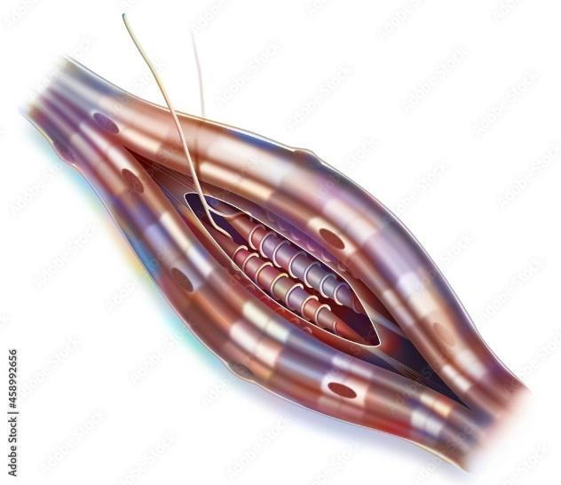

* **Mordida constructiva:** es el recurso clínico que, estableciendo una nueva relación ánteroposterior, transversal y vertical de la mandíbula respecto del maxilar superior, permitirá cambiar la dirección de acción de los componentes neuromusculares locales, proximales y generales.

**Figura 5**

*Mordida constructiva*

**2.2. Evolución**

Muchas civilizaciones antiguas usaban una forma rudimentaria de aparatos ortopédicos para alinear los dientes torcidos en los vivos o preservar los dientes rectos en la muerte. Los materiales comunes utilizados para aparatos ortopédicos en el mundo antiguo incluían oro y metal. Se evidencia que, a lo largo de los siglos en la evolución de la ortodoncia y de los aparatos dentales, se demuestra que se ha intentado lograr resolver las malposiciones dentarias.

En la siguiente línea del tiempo se puede observar la evolución:



**2.3. Función**

Los aparatos de ortodoncia se elaboran teniendo en cuenta un conjunto de elementos que, al interactuar en boca, permiten corregir la forma y función del sistema estomatognático, y que el profesional odontólogo, los instala y ajusta periódicamente para modificar la posición de los dientes o tejidos de soporte óseo, corrigiendo maloclusiones y otros defectos dentomaxilares. Además pueden provocar los siguientes cambios:

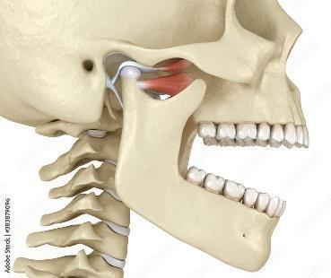

* Un aumento o disminución en el tamaño de la mandíbula.
* Un cambio en la relación espacial de la mandíbula.
* Cambio en la dirección de crecimiento de la mandíbula
* Aceleración del crecimiento deseable.

**2.4. Indicaciones y precauciones**

Desde el momento en que el laboratorista recibe los modelos de trabajo y la prescripción clínica, se debe tener en cuenta:



* Las indicaciones que se observan en la orden de trabajo.
* Las precauciones necesarias para la elaboración del dispositivo solicitado.
* Trabajar con los elementos de protección personal necesarios.
* Tener en cuenta la ficha técnica de los materiales a trabajar.
* Garantizar que los materiales utilizados presentan las características de un dispositivo médico sobre medida bucal, que permite su uso sin mayores probabilidades de causar efectos adversos en las personas, es decir que sean biocompatibles.
  + - 1. **Anatomía dental**

Uno de los temas importantes para el laboratorista es conocer muy bien la **anatomía dental, la nomenclatura, y tipos de dentición,** durante la interpretación de la orden de trabajo y posteriormente para la elaboración de los distintos dispositivos. La formación de la anatomía de la boca tiene lugar en las primeras etapas del desarrollo fetal. La boca es importante no solo en el habla y como receptáculo de alimentos, sino que también juega un papel importante en el sistema digestivo.

La anatomía normal de la boca incluye la cavidad bucal, que está compuesta por los paladares duro y blando; la mucosa, o tejidos que revisten las secciones superior e inferior de la boca, así como los tejidos que revisten las mejillas internas; la encía que rodea los dientes, la lengua, la úvula, las amígdalas y las aberturas de las glándulas salivales. Las pequeñas bandas de tejido que se extienden desde la parte superior y los lados de la cavidad oral hasta la parte interna de la mejilla y los tejidos del labio superior e inferior se denominan frenillo, en la siguiente figura se pueden visualizar estas partes:

**Figura 6**

*

**3.1. Estructura anatómica**

Cada diente tiene estructuras definitorias que conforman su composición general; en el siguiente recurso se presentan las partes del diente y su función:



**3.2. Funciones**

Dentro del funcionamiento del sistema digestivo, la primera etapa o lugar donde comienza la digestión de los alimentos que se comen es la boca, que está formada por la lengua, las glándulas salivales, paladar y dientes. Los dientes tienen las siguientes funciones y características:

**Figura 7**

*Funciones generales de los dientes*



**3.3. Fisiología, forma, y posición**

La fisiología dental, llamada también oclusión, se encarga de analizar la forma, posición, número y el desarrollo de los dientes de las personas, incluido los arcos dentarios. La oclusión se define como la forma en que los dientes se unen cuando el maxilar inferior (mandíbula) y el maxilar superior se juntan.

La oclusión normal es deseable ya que permite que las funciones orales trabajen correctamente, proporciona mejor estética y es útil en la prevención de enfermedades. Siempre que no se produce una oclusión normal en la boca, se denomina maloclusión. La maloclusión puede tener un efecto sobre las enfermedades dentales, la masticación, el habla y la estética (especialmente el perfil facial) y otras funciones de la cavidad oral. La maloclusión puede ocurrir por una variedad de razones. Estos pueden ser la herencia, el trauma, enfermedades y hábitos.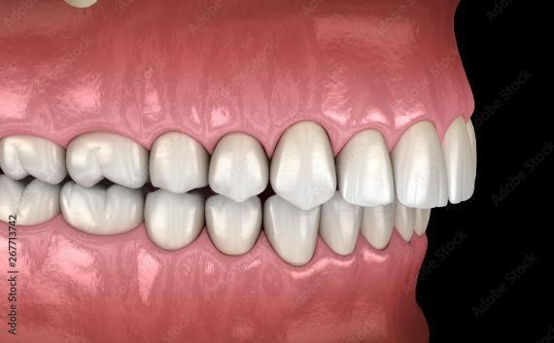

Todas las personas se desarrollan de diferentes maneras y en diferentes momentos y los dientes no son una excepción. Por lo general, las personas tienen dos juegos de dientes en su vida, un juego de 20 dientes primarios (de leche) que luego se reemplazan por 32 dientes permanentes (adultos) Hay 3 fases que se utilizan para trazar en qué etapa se encuentra una persona en el desarrollo de sus dientes: etapas de dentición decidua, mixta y permanente:

* **Etapa de dentición primaria:** comienza con la erupción del primer diente alrededor de los 6-8 meses de edad hasta alrededor de los 2-3 años. Estos dientes permanecen en la boca del niño hasta que tiene alrededor de 6 años.
* **Etapa de dentición mixta:** el primer diente permanente erupcionará alrededor de los 6 años, a menudo llamados "molares de los seis años". Esto comienza el tiempo en el que hay una etapa "mixta" de dientes permanentes (adultos) y de leche (de leche) presentes. Esta etapa dura hasta que se pierde el último diente de leche alrededor de los 10-12 años.
* **Etapa de dentición permanente:** es cuando se pierden todos los dientes de leche, generalmente entre los 10 y los 12 años, donde tendrán 28 dientes. Habrá un total de 32 dientes en la boca alrededor de los 21 años cuando salgan los últimos dientes, los terceros molares o también conocidas como “muelas del juicio”. Los dientes se clasifican de la siguiente manera:



**3.4. Desarrollo de los dientes**

Los dientes empiezan a desarrollarse en el feto, pueden variar en tamaño, forma y su localización en la mandíbula. Estas diferencias permiten que los dientes trabajen juntos para ayudar a masticar, hablar y sonreír. También ayudan a dar la forma y estructura de la cara. Al nacer, las personas típicamente tienen 20 dientes primarios (de bebé), quienes empiezan la etapa de la dentición a los seis meses de edad. Después los dientes se caen en varias ocasiones durante la infancia. Generalmente a la edad de 21 años todos los 32 de los dientes permanentes han salido. (Mounth healthy, s.f.)

**Tabla 1**

*Dientes primarios*

| Dientes Superiores | Erupción | Pérdida |
| --- | --- | --- |
| Incisivo central | 8-12 meses | 6-7 años |
| Incisivo lateral | 9-13 meses | 7-8 años |
| Canino (colmillo) | 16-22 meses | 10-12 años |
| Primer molar | 13-19 meses | 9-11 años |
| Segundo molar | 25-33 meses | 10-12 años |
| Dientes Inferiores | Erupción | Pérdida |
| Segundo molar | 23-31 meses | 10-12 años |
| Primer molar | 14-18 meses | 9-11 años |
| Canino (colmillo) | 17-23 meses | 9-12 años |
| Incisivo lateral | 10-16 meses | 7-8 años |
| Incisivo central | 6-10 meses | 6-7 años |

Nota. Medlineplus. (2022). Desarrollo de los dientes permanentes.

**Tabla 2**

*Dientes permanentes*

| Dientes Superiores | Erupción |
| --- | --- |
| Incisivo central | 7-8 años |
| Incisivo lateral | 8-9 años |
| Canino (colmillo) | 11-12 años |
| Primer premolar (primer bicúspide) | 10-11 años |
| Segundo premolar (segundo bicúspide) | 10-12 años |
| Primer molar | 6-7 años |
| Segundo molar | 12-13 años |
| Tercer molar (muela del juicio) | 17-21 años |
| Dientes Inferiores | Erupción |
| Tercer molar (muela del juicio) | 17-21 años |
| Segundo molar | 11-13 años |
| Primer molar | 6-7 años |
| Segundo premolar (segundo bicúspide) | 11-12 años |
| Primer premolar (primer bicúspide) | 10-12 años |
| Canino (colmillo) | 9-10 años |
| Incisivo lateral | 7-8 años |
| Incisivo central | 6-7 años |

Nota. Medlineplus. (2022). Desarrollo de los dientes permanentes.

**3.5. Sistema dentario**

La nomenclatura sirve para identificar los dientes a los que se refiere el profesional de odontología cuando solicita a través de la orden de trabajo algún proceso; se trata de formas simples y efectivas de nombrar la dentición, tanto temporal (la de los niños) como la permanente. Habría que recordar, en primer lugar, los nombres de los dientes, que son: incisivos (centrales y laterales) caninos, premolares (primeros y segundos) y molares (primeros, segundos y terceros) La nomenclatura más utilizada es la FDI (*Federation Dentaire International)* que consiste en dividir las dos mandíbulas, la superior y la inferior, en cuatro cuadrantes desde la línea central, entre los incisivos centrales, y hacia atrás. (Artedental, 2015)

**Figura 8**

*Nomenclatura dentaria permanente*

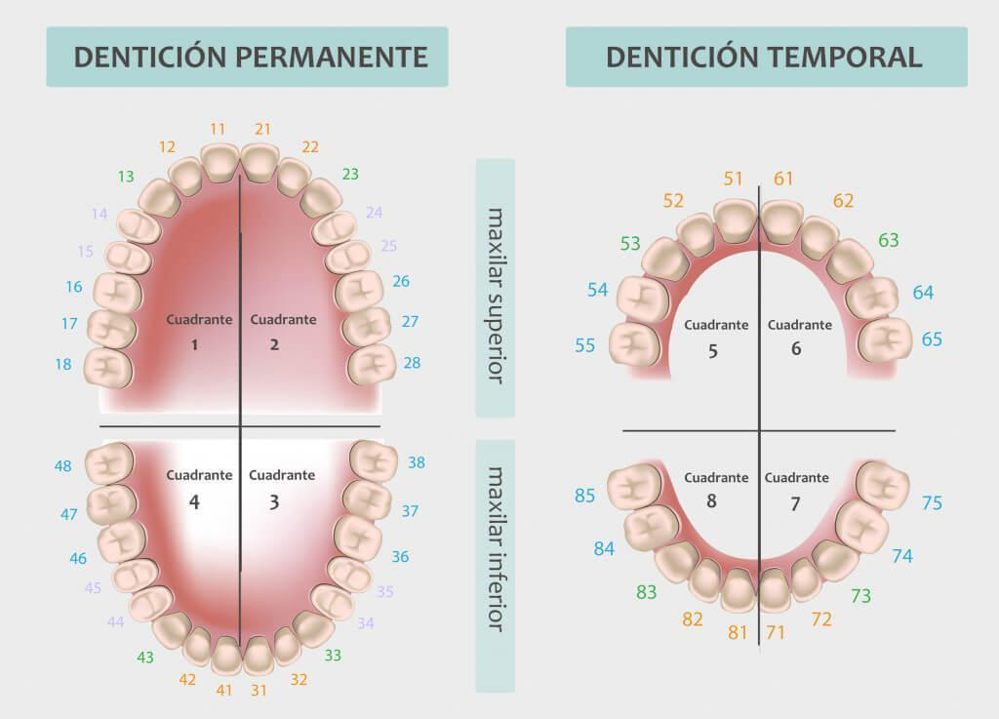

Nota. Imagen tomada de Ilerna. (2019). Nomenclatura dentaria

El primer cuadrante (1) sería el de la parte superior derecha de la boca; el segundo (2), la superior izquierda; el tercer cuadrante (3) corresponde a la parte inferior izquierda; y el cuarto (4) a la inferior derecha, en dentición definitiva. Es decir, se numera en el sentido opuesto al de las agujas del reloj.

Sin embargo, al representar esta clasificación en papel o al verla en una pantalla, aparece de forma invertida. Como en un espejo, parte la derecha se ve a la izquierda y viceversa. El recorrido sí iría, en este caso, en el sentido de las agujas del reloj. A partir de aquí, se enumeran las piezas desde el centro del arco dentario hacia atrás y siempre del 1 al 8, en cualquiera de los cuatro cuadrantes. (Artedental, 2015)

De este modo, a la hora de nombrar una pieza dentaria, primero se dice el cuadrante en el que se encuentra y luego su número/posición dentro del cuadrante. ***Por ejemplo***, si se desea hacer referencia al incisivo central superior derecho, diría la pieza 1.1; o el segundo molar superior izquierdo sería el diente 2.7.

En la dentición temporal, los cuadrantes se numeran del mismo modo, pero del 5 al 8. En los niños, sin embargo, las piezas dentales temporales sólo van del 1 al 5 ya que éstos no tienen premolares ni terceros molares.

**Figura 9**

*Nomenclatura dentaria temporal*



Nota. Imagen tomada de Ilerna. (2019). Nomenclatura dentaria.

**3.6. Función**

Los dientes o piezas dentales cumplen la función de cortar, triturar, masticar la comida para facilitar la digestión con el fin de que el cuerpo se nutra y se cargue de energía. En el siguiente video se visualiza la explicación de cada uno de los dientes:



**3.7. Morfología**

En el área de la mecánica dental se hace necesario poder identificar las partes del diente en un modelo de yeso, por lo tanto, es conveniente comprender algunos términos, que en el siguiente recurso se conocerán:



1. **SÍNTESIS**

1. **ACTIVIDAD DIDÁCTICA**

| DESCRIPCIÓN DE ACTIVIDAD DIDÁCTICA |
| --- |

| Nombre de la actividad | Nomenclatura dental |
| --- | --- |
| Objetivo de la actividad | Identificar la anatomía dental, teniendo en cuenta la nomenclatura internacional o también llamada de dos dígitos. |
| Tipo de actividad sugerida |  |
| Archivo de la actividad  (Anexo donde se describe la actividad propuesta) | Equipo de producción: el archivo se encuentra en Formatos DI: CF03 Actividad didáctica |

1. **MATERIAL COMPLEMENTARIO**

| Tema | Referencia APA del Material | Tipo de material  (Video, capítulo de libro, artículo, otro) | Enlace del recurso o  archivo del documento o material |
| --- | --- | --- | --- |
| Normativa nacional para laboratorios de Mecánica Dental | Resolución 214 de 2022. [Ministerio Salud y Protección Social].  En ejercicio de sus facultades legales, en especial de las conferidas por los artículos 245 de la Ley 100 de 1993, 9 numeral 8 de la Ley 1618 de 2013, 1° parágrafo 2 del Decreto 4725 de 2005 y artículo 45 de la Ley 1437 de 2011. | PDF | <https://www.minsalud.gov.co/Normatividad_Nuevo/Resoluci%C3%B3n%20No.%20214%20de%202022.pdf> |
| Anatomía dental | Esponda Vila, R. (2019). *Anatomía dental.* Universidad Nacional Autónoma de México (UNAM). <https://elibro-net.bdigital.sena.edu.co/es/lc/senavirtual/titulos/187393> | Capítulo 1. | <https://elibro-net.bdigital.sena.edu.co/es/lc/senavirtual/titulos/187393> |

1. **GLOSARIO**

| TÉRMINO | SIGNIFICADO |
| --- | --- |
| Arista central | Elevación del esmalte que se encuentra en la cara vestibular más marcado de los caninos y recorre la pieza en su tercio medio desde cervical o incisal. |
| Cíngulo | elevación del esmalte que se encuentra por palatino – lingual de los incisivos y caninos en su tercio cervical. |
| Cresta central | Elevación del esmalte característico de los caninos que se encuentra en su cara palatina lingual, en su tercio medio y recorre desde el cíngulo hasta el borde incisal (punta cuspídea). |
| Cresta marginal | Elevación del esmalte característica de incisivos y de caninos que se encuentra en su cara palatina, lingual en mesial y distal. |
| Cresta triangular | Elevación del esmalte con forma triangular que se encuentra en la vertiente interna de la cúspide. |
| Cúspide | La elevación de esmalte que se encuentra en la cara oclusal de los premolares y molares, consta de 4 vertientes: vertiente externa, vertiente interna, vertiente mesial y vertiente distal. |
| Dentomaxilares | Corresponden a un grupo de alteraciones en el desarrollo de los maxilares que se presenta frecuentemente junto a mal posición dentaria que repercuten en la forma, función y estética del sistema estomatognático. |
| Fosa principal | Fosa que forma por la unión del surco principal y transversal. Puede haber más de uno. |
| Fosa secundaria | Fosa que se forma por la unión del surco principal y surcos secundarios. |
| Maloclusión | Es la incorrecta alineación de los dientes. |
| Rebordes marginales | Elevación del esmalte que se encuentra en mesial y distal de la cara oclusal de premolares y molares, siendo la zona donde finalizan surcos secundarios. |
| Sistema estomatognático | Es el conjunto de órganos y tejidos que permiten las funciones fisiológicas de: comer, hablar, pronunciar, masticar, deglutir, sonreír incluyendo todas las expresiones. |
| Surco principal | Surco que recorre la pieza desde mesial a distal, sirve como vía de escape para el alimento triturado. |
| Surco secundario | Surco formado en la terminación del surco principal tanto en mesial como en distal. |
| Surco transversal | Surco que recorre la pieza vestibular a palatino-lingual. |
| Tubérculo de carabelli | Elevación del esmalte característico de los primeros molares definitivos que se encuentra en la vertiente externa de la cúspide mesio palatina |

1. **REFERENCIAS BIBLIOGRÁFICAS**

Artedental (2015). *Nomenclatura Dental.* <http://artedental.es/_movil/pacientes/nomenclatura-dental.html#:~:text=La%20nomenclatura%20m%C3%A1s%20utilizada%20es,incisivos%20centrales%2C%20y%20hacia%20atr%C3%A1s>.

Caero Bernal, M. (2009). Ortodoncia *dental y sus tipos.* El Cid Editor | apuntes. <https://elibro.net/es/lc/elibrocom/titulos/28232>

Esponda Vila, R. (2019). *Anatomía dental*. Universidad Nacional Autónoma de México (UNAM). <https://elibro.net/es/lc/elibrocom/titulos/187393>

Ilerna. (2019). Nomenclatura dentaria <https://storage.googleapis.com/ilerna_media-cloud/wordpress_ilerna/production/nomenclatura-dentaria.jpg>

Gill, D. & B. Naini, F. (2014). *Ortodoncia: principios y práctica.* Editorial El Manual Moderno. <https://elibro.net/es/lc/elibrocom/titulos/39664>

Matiz Cuervo, J. (2014). *Temas de rehabilitación oral: acrílicos dentales. 1: Clínica-laboratorio.*. Ecoe Ediciones. <https://elibro.net/es/lc/elibrocom/titulos/122433>

Medineplus. (2022). *Desarrollo de los dientes permanentes.* <https://medlineplus.gov/spanish/ency/esp_imagepages/18162.htm>

Mounth healthy, (s.f.). *Tablas de erupción de dientes.* <https://www.mouthhealthy.org/es-MX/az-topics/e/eruption-charts#:~:text=Al%20nacer%2C%20las%20personas%20t%C3%ADpicamente,los%20dientes%20permanentes%20han%20salido>.

Navas Cuenca, E. (Coord.). (2018). *Prevención de riesgos laborales, sector sanitario: riesgos específicos del trabajo de protésicos dentales (2a. ed.).* Editorial ICB. <https://elibro.net/es/lc/elibrocom/titulos/111411>

Nayib Radi L. J. & Álvarez G. G. J. (2017). *Aspectos claves: alteraciones del desarrollo dental.*. Fondo Editorial CIB. <https://elibro.net/es/lc/elibrocom/titulos/186732>

Riojas, M. (2014). *Anatomía dental (3a. ed.).* Editorial El Manual Moderno. <https://elibro.net/es/lc/elibrocom/titulos/39706>

Uribe Restrepo, G. A. & Uribe Trespalacios, P. (2019). *Fundamentos de odontología: ortodoncia: teoría y clínica "énfasis en biomecánica" (3a. ed.).* Fondo Editorial CIB. <https://elibro.net/es/lc/elibrocom/titulos/186719>

Venegas, C.; Farfán, C. y Fuentes, R. (2021). Posiciones Mandibulares de Referencia Clínica. Una Descripción Narrativa. Revista internacional de odontoestomatología. 15 (2), 387-396. <https://dx.doi.org/10.4067/S0718-381X2021000200387>

1. **CONTROL DEL DOCUMENTO**

|  | Nombre | Cargo | Dependencia | Fecha |
| --- | --- | --- | --- | --- |
| Autor (es) | Daniel L. Toro A. | Experto temático | Regional Antioquia - Centro de Servicios de Salud | Marzo de 2022 |
| Paola Alexandra Moya Peralta | Diseñadora instruccional | Regional Norte de Santander - Centro de la Industria, la Empresa y los Servicios | Abril de 2022 |
| Ana Catalina Córdoba Sus | Asesora Metodológica | Regional Distrito Capital – Centro de Diseño y Metrología. | Abril de 2022 |
| Rafael Neftalí Lizcano Reyes | Responsable Equipo Desarrollo Curricular | Regional Santander - Centro Industrial del Diseño y la Manufactura. | Abril de 2022 |
| Sandra Patricia Hoyos Sepúlveda | Corrección de estilo | Regional Distrito Capital - Centro de Diseño y Metrología | abril de 2022 |

1. **CONTROL DE CAMBIOS**

**(Diligenciar únicamente si realiza ajustes a la Unidad Temática)**

|  | Nombre | Cargo | Dependencia | Fecha | Razón del cambio |
| --- | --- | --- | --- | --- | --- |
| Autor (es) |  |  |  |  |  |